AP Calculus AB Name__________________________________

Lesson 4-3 Learning Check Date _________________________________

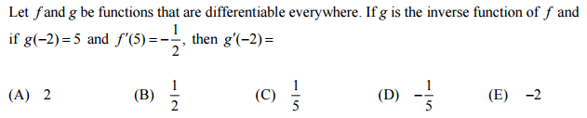

1.

2. Find .

(A)  (B)  (C) 

(D)  (E) 

3. .

(A)  (B)  (C) 

(D)  (E) 